Praktyczne patelnie grillowe - jak wybrać najlepszą?
Chcesz grillować swoje potrawy przez cały rok? <strong>Patelnie grillowe</strong> ze specjalną, ryflowaną powłoką, powstały właśnie po to, aby ci to umożliwić. Dowiedz się więcej!

Patelnie grillowe - zdrowszy zamiennik klasycznego grilla
Uwielbiasz gotować, a twój ulubiony czas to lato, kiedy wspólnie z rodziną czy znajomymi grillujecie w ogrodzie? Nie musisz się ograniczać tylko do tej pory roku! Właśnie dlatego powstały patelnie grillowe - aby móc cieszyć się pysznym, aromatycznym smakiem grillowanych potraw przez cały rok! Dodatkowo, smażenie na takich patelniach nie wymaga użycia tłuszczu, więc jest o wiele zdrowsze. W poniższym artykule doradzamy, czym kierować się przy zakupie takich patelni.

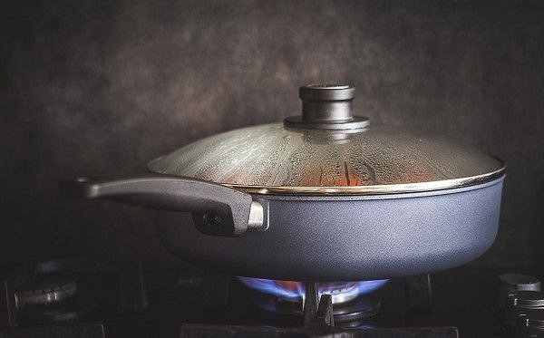
Na co zwrócić uwagę przy wyborze patelni?
Twoje preferencje i wymagania powinny być podstawą przy wyborze takiej patelni. Zazwyczaj jest to sprzęt nieco droższy niż zwykła patelnia, dlatego warto zadbać o to, aby na pewno była dopasowana do twoich potrzeb. Po pierwsze, zwróć uwagę na to, czy dana patelnia na pewno jest przeznaczona do użytku na twojej kuchence. Są takie patelnie grillowe, które są uniwersalne i sprawdzą się do każdego typu kuchenki, ale nie zawsze tak będzie. Następnie zastanów się, czy zależy ci na samym grillowaniu, czy może chcesz również zapiekać potrawy w piekarniku? Jeśli tak, wystarczy, że wybierzesz patelnie żaroodporną, którą będzie można używać w piekarniku.
Tytanowe patelnie grillowe, które posłużą na dłużej
Jeśli chcesz zainwestować raz a dobrze i cieszyć się przez lata patelnią w doskonałej kondycji, postaw na grillowe patelnie tytanowe. Wykorzystanie najwyższej jakości materiałów to gwarancja trwałości i odporności na mechaniczne zużycie czy uszkodzenia.

